八桥府发〔2021〕125号

八桥镇人民政府
关于印发《八桥镇新<安全生产法>知识竞赛活动方案》的通知

各村（社区），企事业单位：
为学习宣传贯彻新《安全生产法》，使安全生产以人为本、安全发展的理念深入人心，结合我镇实际，特制定《八桥镇新<安全生产法>知识竞赛活动方案》，现印发给你们，请遵照执行，积极参与竞赛。

八桥镇人民政府
2021年10月28日
八桥镇新《安全生产法》知识竞赛活动方案

2021年6月10日，全国人大常委会表决通过了关于修改《中华人民共和国安全生产法》的决定，该部法律于2021年9月1日起施行，修改后的《安全生产法》具有很强的指导性和可操作性，对推动工作具有里程碑式的重大意义，是当前和今后一段时间安全生产工作的重要依据。为学习宣传贯彻新《安全生产法》，使安全生产以人为本、安全发展的理念深入人心，现特举行新《安全生产法》网络知识竞赛，具体事宜如下：
一、活动时间
2021年10月28日——11月15日
二、竞赛内容
2021年9月1日颁布施行的新《安全生产法》。
三、参赛对象
我镇辖区内各类型企事业单位人员，各村（社区）人员。
四、参赛方式及活动规则
（一）参赛方式
每个参赛单位组织本单位人员通过手机进入比赛平台，填写姓名、单位名称、联系电话后答题。
（二）活动规则
1.本次比赛共设置25道单项选择题，每题4分，满分100分。
2.本次比赛答题次数只有一次，答题时间共60分钟。
五、奖项设置
活动结束后，根据参赛单位最终得分和参赛人数情况评选出优胜单位奖10名，颁授“八桥镇2021年新《安全生产法》知识竞赛优胜单位”奖牌；参赛个人根据最终得分高低排序（若得分相同，则按照答题累计用时长短排序），评选出10名优胜个人奖，颁授“八桥镇2021年新《安全生产法》知识竞赛优胜个人”奖杯。

附件：网络答题系统使用方法
附件
网络答题系统使用方法
一、微信扫描下方二维码进入系统

二、答题步骤
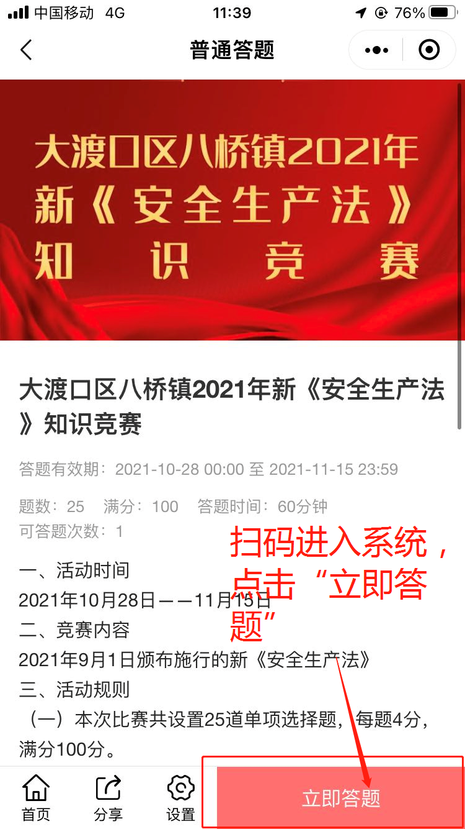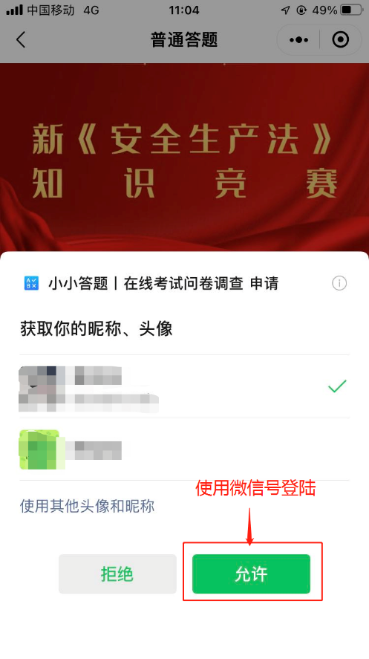
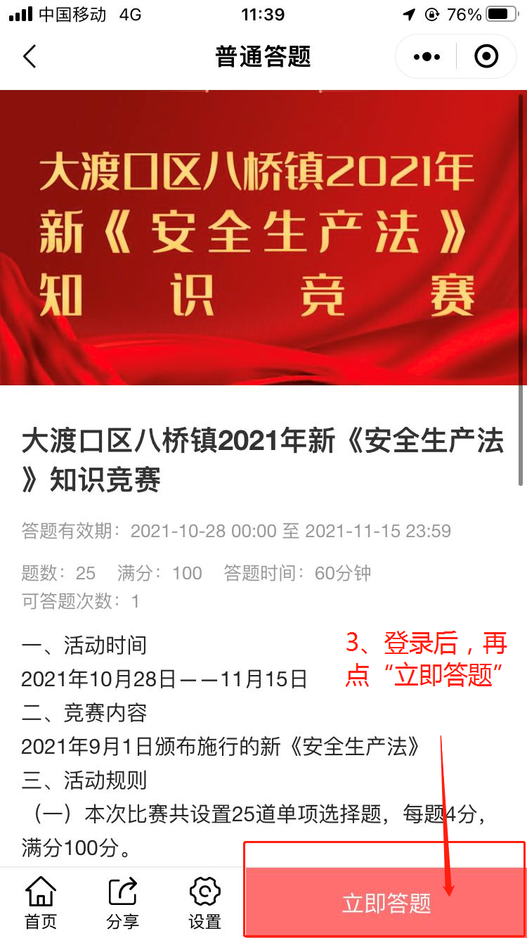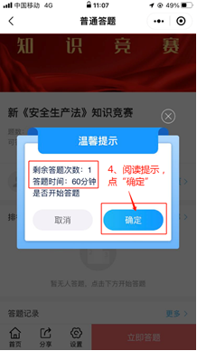


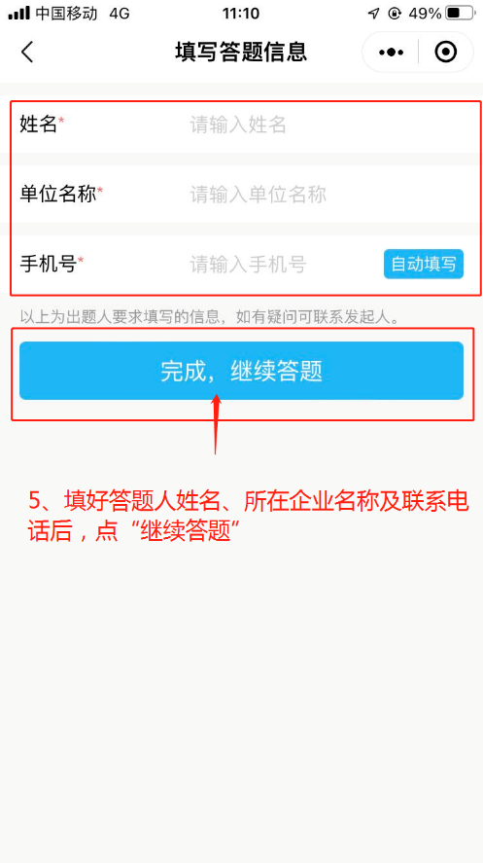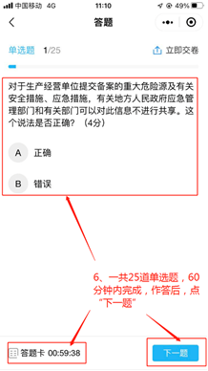
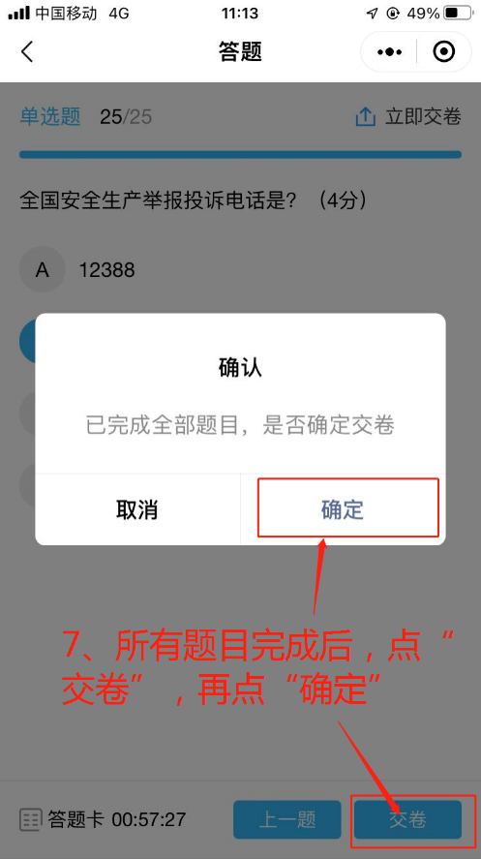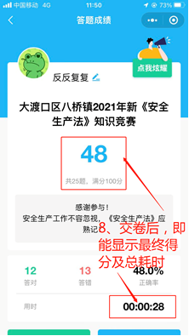

八桥镇党政办公室 2021年10月28日印发

